

实验报告

课程名称： 营销型网店搭建
院 （系）： 数据科学与计算机学院
专 业： 网络工程
学 号： 20235080903032
姓 名： 叶春华
指导教师： 陈冠志

2025至2026学年第2学期

分数：
教师评语：

2026年 03 月 20日

实验项目名称 |  | 网站环境搭建实验
学生学号  及姓名 | 20235080903032叶春华 |  | 实验完成时间
 |  |  | 2026年 3月 12 日
实验目的：
- 实操node、vscode、git安装配置。
- 构建基础React TypeScript 项目
- 部署Github pages静态网站。
实验主要仪器、设备、材料：
- 计算机实训室、机房
- 软件node、vscode、git
实验原理及内容概述：
- node、vscode、git安装并验证。
- 根据实验手册步骤完成以下步骤：
- 创建 React TypeScript 项目，添加学号姓名，验证是否启动成功。
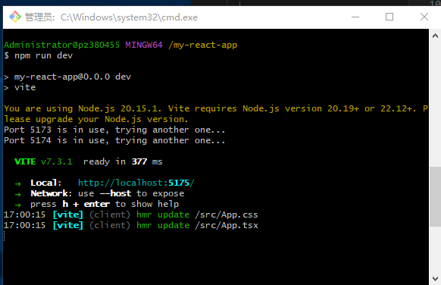
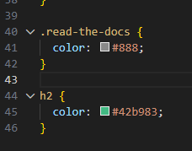
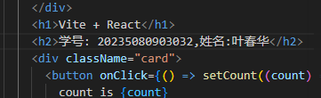
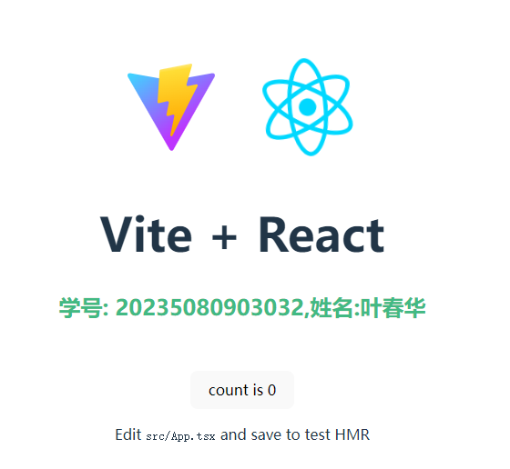
- 注册github账户，并创建github个人公开仓库my-react-app。
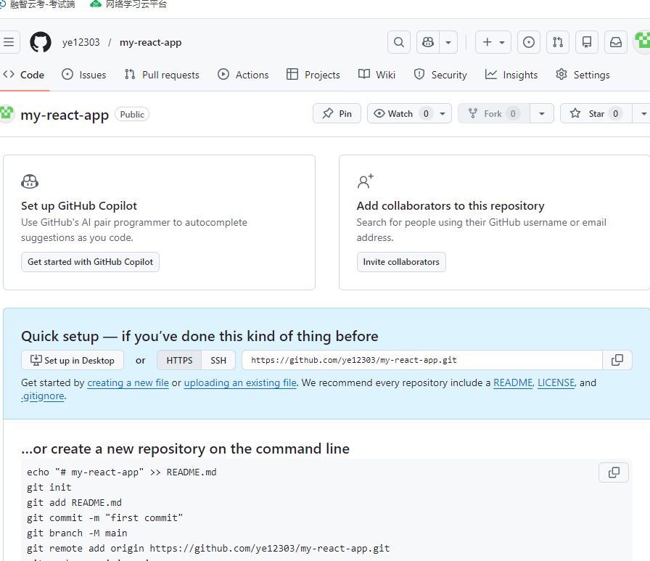
- 初始化 Git 并推送到 GitHub。
- 部署Github pages静态网站，使用 GitHub Actions 自动化部署，添加工作流脚本。
实验步骤与记录：
请将实验的代码及运行结果粘贴在此处。
特别注意截图的字体大小要适中并居中显示，且截图不能有太多的空白部分。

实验报告的其它内容增加另外纸补充完成（根据不同的项目一般还包括：实验结果分析、实验总结等。宋体，小四号字体，1.5倍行距）
实验总结：
请认真总结本次实验的内容，并重点写出实验的心得体会！(不能空白)

